Documento de Arquitetura de Software

|  |
| --- |
| **Objetivo deste Documento** |
| Este documento tem como objetivo descrever as principais decisões de projeto tomadas pela equipe de desenvolvimento e os critérios considerados durante a tomada destas decisões. Suas informações incluem aparte de *hardware* e *software* do sistema. |

|  |  |  |  |  |
| --- | --- | --- | --- | --- |
| ***Histórico de Revisão*** | | | | |
| **Data** | **Demanda** | **Autor** | **Descrição** | **Versão** |
| 23/09/2025 | TI 001 | Equipe | Criação do documento do projeto | V1.0.0 |
|  |  |  |  |  |
|  |  |  |  |  |

1. INTRODUÇÃO
   1. **CONTEXTO**

Maria é uma jovem trabalhadora que recebe seu salário mensalmente em conta corrente, mas enfrenta dificuldades em organizar suas finanças. Para acompanhar seus gastos, ela utiliza anotações em blocos de notas no celular e, às vezes, em papéis soltos, o que gera confusão e falta de clareza sobre quanto realmente possui disponível. Além disso, Maria precisa acessar diferentes aplicativos para consultar saldo, pagar contas e fazer transferências, tornando o processo cansativo e pouco prático.

* 1. **Motivação**

Oferecer uma solução prática que facilite o acesso e o controle das finanças pessoais, promovendo maior autonomia e educação financeira para os usuários.

* 1. **Problemática**

Muitos aplicativos bancários ainda são complexos, pouco intuitivos ou deixam a desejar em termos de usabilidade e transparência. Além disso, uma parte significativa da população não tem total domínio sobre como acompanhar seus gastos, organizar seu orçamento ou tomar decisões financeiras com base em dados claros.

* 1. **Objetivos**

Fornecer uma plataforma confiável e funcional para que os usuários possam realizar suas operações bancárias do dia a dia com segurança, praticidade e agilidade. O app tbm pode buscar incentivar hábitos financeiros saudáveis, com recursos que ajudam no planejamento e organização das finanças pessoais.

1. REQUISITOS
2. REQUISITOS FUNCIONAIS

- O sistema deve permitir que o usuário consulte o saldo de sua conta.

- O sistema deve permitir que o usuário realize transferências entre contas, informando valor e destinatário.

- O sistema deve permitir que o usuário gere e visualize extratos das movimentações financeiras dos últimos 30 dias.

- O sistema deve permitir que o usuário realize login utilizando email e senha cadastrados.

- O sistema deve permitir que o usuário visualize seus dados cadastrais básicos (nome, CPF e número da conta).

1. REQUISISTOS NÃO FUNCIONAIS

* O sistema deve responder às requisições de consulta de saldo em até 2 segundos.
* O sistema deve garantir segurança e confidencialidade dos dados do usuário por meio de criptografia ponta a ponta.

1. CASOS DE USO
   1. TABELAS DE CASOS DE USO

|  |  |
| --- | --- |
| **Caso de Uso:** |  |
| **Atores** |  |
| **Pré-condição:** |  |
| **Pós-condição** |  |
| **Fluxo Principal** |  |
| **Fluxo Alternativo** |  |

RF001

|  |  |
| --- | --- |
| **Nome** | Consultar saldo |
| **Atores** | Usuário |
| **Objetivo** | Permitir que o usuário visualize o saldo atual de sua conta bancária |
| **Pré-condições** | O usuário deve estar autenticado no sistema |
| **Fluxo principal** | 1. O usuário solicita a consulta de saldo. 2. O sistema valida o acesso. 3. O sistema recupera o saldo da conta no banco de dados. 4. O sistema exibe o saldo para o usuário. |
| **Pós-condições** | O saldo é exibido corretamente ao usuário |
| **Fluxo alternativo** | 2a. Caso o usuário não esteja autenticado, o sistema solicita login. |

RF002

|  |  |
| --- | --- |
| **Nome** | Realizar transferência entre contas |
| **Atores** | Usuário |
| **Objetivo** | Permitir que o usuário transfira um valor de sua conta para outra conta bancária, informando o valor e o destinatário |
| **Pré-condições** | O usuário deve estar autenticado no sistema e possuir saldo suficiente para realizar a transferência |
| **Fluxo principal** | 1. O usuário acessa a opção de transferências.  2. O usuário informa o valor e o número da conta destinatária.  3. O sistema valida os dados informados.  4. O sistema verifica se há saldo suficiente.  5. O sistema realiza a transferência, debitando o valor da conta de origem e creditando na conta de destino.  6. O sistema exibe uma mensagem de sucesso e o novo saldo. |
| **Pós-condições** | O valor é transferido corretamente e os saldos das contas de origem e destino são atualizados. |
| **Fluxos alternativos** | **3a.** Caso os dados da conta destinatária estejam incorretos, o sistema exibe uma mensagem de erro.  **4a.** Caso o saldo seja insuficiente, o sistema exibe uma mensagem informando saldo insuficiente e cancela a operação. |

RF003

|  |  |
| --- | --- |
| **Nome** | Gerar e visualizar extrato bancário |
| **Atores** | Usuário |
| **Objetivo** | Permitir que o usuário visualize um extrato com todas as movimentações financeiras (entradas e saídas) realizadas nos últimos 30 dias |
| **Pré-condições** | O usuário deve estar autenticado no sistema e possuir uma conta ativa |
| **Fluxo principal** | 1. O usuário acessa a opção de extrato no sistema.  2. O sistema obtém todas as movimentações financeiras da conta nos últimos 30 dias.  3. O sistema gera o extrato com os dados obtidos (data, descrição, valor e saldo após cada movimentação).  4. O sistema exibe o extrato na tela para o usuário.  5. O usuário pode optar por salvar ou imprimir o extrato. |
| **Pós-condições** | O extrato é exibido corretamente e pode ser salvo ou impresso, conforme a escolha do usuário. |
| **Fluxos alternativos** | **2a.** Caso não haja movimentações nos últimos 30 dias, o sistema informa que não há registros disponíveis.**5a.** Caso ocorra erro na geração do extrato, o sistema exibe uma mensagem de erro e orienta o usuário a tentar novamente. |

* 1. VISÃO DE CASOS DE USO

Esta seção lista as especificações centrais e significantes para a arquitetura do sistema.

Lista de casos de uso do sistema:

* **Consultar saldo** – o usuário solicita ao sistema o valor atual disponível em sua conta. **[001]**
* **Caso de Uso [00X]**

## Casos de Uso significantes para a arquitetura

[Exemplo:

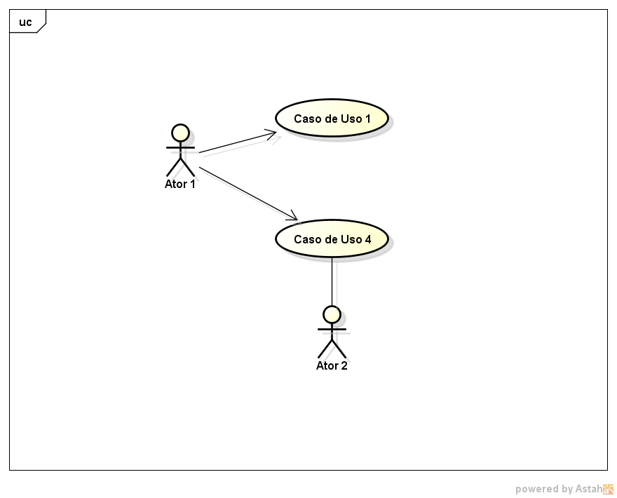

*Figura 2 – Exemplo de Diagrama com os casos de uso significativos e atores*

1. ARQUITETURA
   1. REQUISITOS E RESTRIÇÕES ARQUITETURAIS

Esta seção descreve os requisitos de software e restrições que tem um impacto significante na arquitetura.

|  |  |
| --- | --- |
| Requisito | Solução |
| Linguagem | [Especificar a(s) linguagem(ns) utilizada(s) no desenvolvimento.] |
| Plataforma | [Especificar o servidor de aplicações utilizado.] |
| Segurança | [Especificar a necessidade de segurança e as características básicas da segurança.] |
| Persistência | [Especificar a necessidade de persistência e qual o mecanismo de persistência que será adotado.] |
| Internacionalização (i18n) | [Especificar a necessidade de internacionalização/localização na aplicação.] |

Tabela 2 – Exemplo de requisitos e restrições

* 1. ARQUITETURA FÍSICA
  2. ARQUITETURA FÍSICA

1. MODELAGEM
   1. DIAGRAMA DE CASOS DE USO

[Exemplo:



*Figura 2 – Exemplo de Diagrama com os casos de uso significativos e atores*

* 1. DIAGRAMA DE CLASSES

[Exemplo:

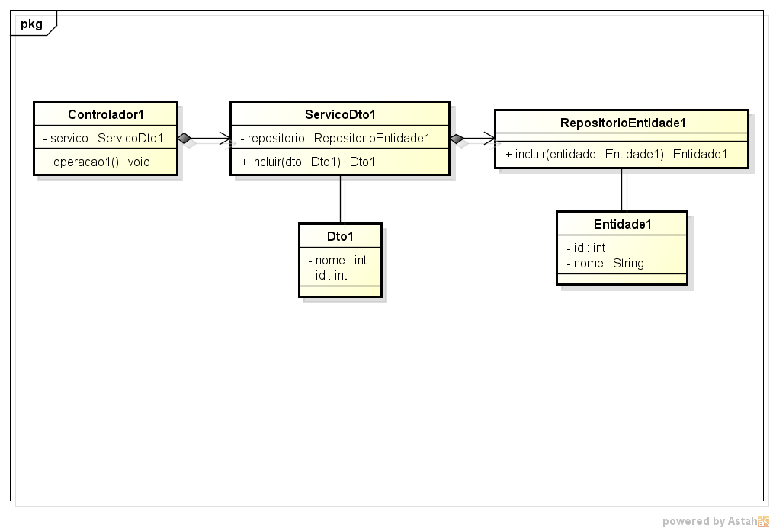

*Figura 20 – Exemplo de Diagrama de Classes*

* 1. DIAGRAMA DE SEQUENCIA

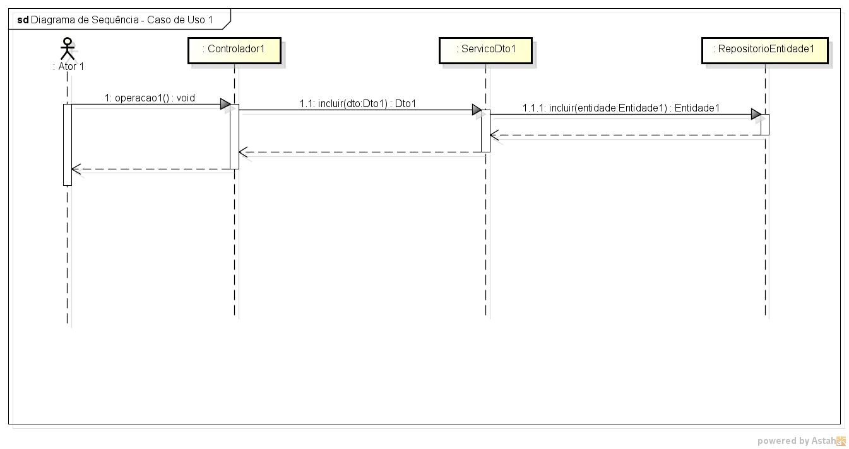

*Figura 20 – Exemplo de Diagrama de Sequência*